Diseño Técnico <Aplicación de Desarrollo>– <Optimización de proceso de cálculo de bonos > - RQ2015-000298
30/09/2015– v 1.0
Control de cambios del documento

Histórico de Versiones
Versión | Fecha | Resumen de los cambios | Autor
V 1.0 | 30/09/2015 | Versión inicial | Javier Raffo

Índice

1 Modelo de Componentes 4
1.1 Componente “CT001_GenerarHistoricoBonos” 4
1.1.1 Introducción 4
1.1.2 Estructura 5
1.1.3 Comportamiento 6
1.2 Componente “CT002_GenerarDbfHistoricoBonos” 7
1.2.1 Introducción 7
1.2.2 Estructura 7
1.2.3 Comportamiento 8
2 Modelo Físico de Datos 9
3 Modelo Físico de Relaciones con las Aplicaciones 11
3.1 Diagrama de Aplicaciones del Sistema 11
3.2 Descripción de la Relación entre las Aplicaciones 12
4 Modelo de Despliegue 13
4.1 Descripción Técnica de la Aplicación 13
4.2 Mapa de la Aplicación 16
4.3 Modelo de Despliegue 16
4.3.1 Vista Frontal 16
4.3.2 Vista SOA 16
4.3.3 Vista Core 16

El presente documento es propiedad de MAPFRE y es exclusivamente para uso interno o de cualquiera de las Entidades del Grupo MAPFRE (listado completo en la página www.mapfre.com). No podrá ser reproducido total o parcialmente, ni procederse a su transmisión de ninguna forma, ya sea electrónica, mecánica, por fotocopia, grabación, reproducción u otros medios sin autorización expresa al efecto.

Modelo de Componentes

Componente “CT001_GenerarHistoricoBonos”

Introducción

Se solicita agregar funcionalidades al procedimiento “tron2000.sp_genbdpb_2015_mpe” con el fin de agregar más información a las pólizas con derecho a bono.

Estructura

En la imagen se representa la secuencia de tareas específicas a realizar para el desarrollo de la implementación extracción y almacenamiento histórico de los bonos:

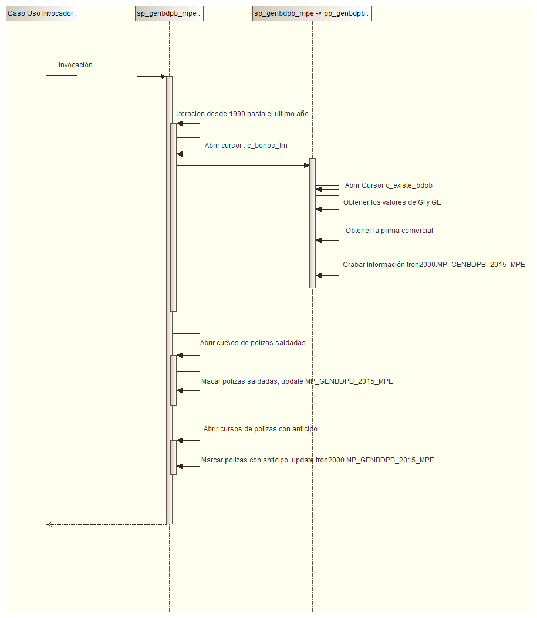 (Diagrama de Secuencia - CT001_GenerarHistoricoBonos)

Comportamiento

La interacción se inicia al momento de ser invocado desde algún caso de uso base, y como parámetro obligatorio se debe enviar el año de proceso.
El sistema inicia la extracción de los bonos ejecutando el procedimiento “sp_genbdpb_2015_mpe”, este procedimiento comenzara desde el año 1999 hasta el año actual (parámetro año proceso), de esta manera para cada póliza habrá un registro por año.
El sistema agregara para cada registro de póliza y año los valores GI y GE.
El agregara el valor de la prima comercial para cada registro de póliza y año.
Una vez obtenida la información de pólizas por cada año, se marcan las pólizas en estado saldado mediante los campos “MCA_SALDADO = S” y “FEC_SALD = fechaSaldado”.
Para las pólizas saldadas, el valor de la prima anual solo se considera hasta la fecha de solicitud de saldado, es decir que en los registros de los años anteriores a la solicitud de saldado el valor de la prima anual se conservara, y para los posteriores años se le asignara cero.
Igualmente para las pólizas saldadas, el valor de la reserva del balance es obtenido de la tabla “TA_HIST_POL_SALD” para los registros donde el año es mayor o igual al año de fecha de solicitud de saldado.
Por último se marcan las pólizas que hayan solicitado préstamo o anticipo mediante los campos “MCA_PRES = S” y “FEC_PRES = fechaPrestamo”.

Componente “CT002_GenerarDbfHistoricoBonos”

Introducción

Se solicita una aplicación web que permita generar un archivo DBF conteniendo la información histórica del cálculo de los bonos por año y por póliza.

Estructura

En la imagen se representa la secuencia de tareas específicas a realizar para el desarrollo de la implementación de la generación del archivo DBF:

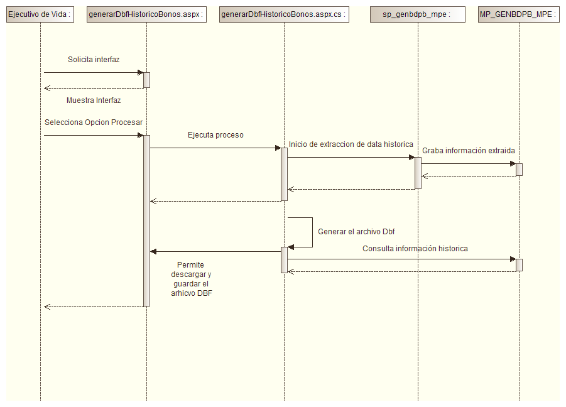 (Diagrama de Secuencia - CT002_GenerarDbfHistoricoBonos)

Comportamiento

La interacción se inicia cuando el usuario solicita la interfaz Generar Dbf histórico de bonos.
Como único dato es necesario especificar el año de proceso, el sistema invocara el componente CT002_GenerarDbfHistoricoBonos para la generación y almacenamiento del histórico de bonos.
Con el proceso de extracción finalizado el sistema consultara la información almacenada y generara un archivo con extensión DBF conteniendo el histórico de las pólizas con derecho a bono y permitirá descargarlo el PC del usuario.

Modelo Físico de Datos
Las tablas existentes involucradas en este requerimiento son las siguientes tablas principales:
MP_GENBDPB_MPE

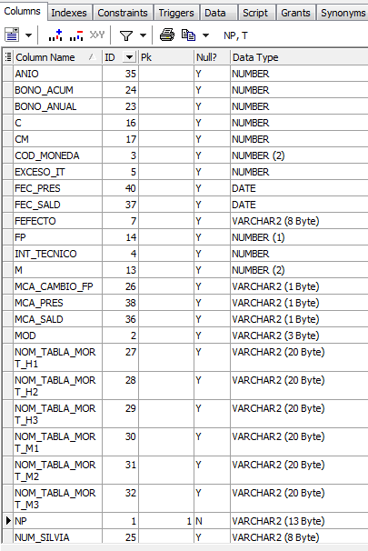

Modelo Físico de Relaciones con las Aplicaciones

Diagrama de Aplicaciones del Sistema

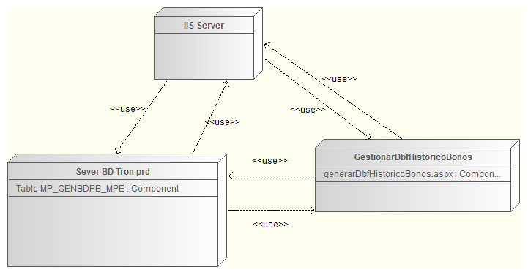

Descripción de la Relación entre las Aplicaciones

Aplicación invocadora | Aplicación invocada | Función invocada | Mensaje
Módulo Generación DBF histórico de Bonos | generarDbfHistoricoBonos.aspx | procesar | Input: Año del proceso  Output: archivo DBF conteniendo la información histórica de los cálculos de bonos.

Modelo de Despliegue

Descripción Técnica de la Aplicación
Se identifica la información técnica que van a ser desplegadas en el proceso de Implementación, para su entrega definitiva a los usuarios de dichos módulos.

Nombre de Aplicación | GestinarDbfHistoricoApp
MAPFRE o Comercial | MAPFRE
Proyecto CLARITY | No Aplica.
Entidad
Área | Unidad de Riesgos
Responsable Funcional | Nombre: | Manuel Calderon Coca
Responsable Funcional | Teléfono: | 213 7373 Anexo: 3166
Responsable Funcional | Email: | mcalderon@mapfre.com.pe
Descripción de la Aplicación | Se solicita una aplicación web que permita procesar la información histórica de los bonos.
Accesibilidad
Tipo de aplicación | Aplicación Web

Utiliza PDA (Marcar con “X”) | FRONTEND ( ) | BACKEND ( ) | MIC ( ) | MQ ( )

Plataforma WEB | No Aplica

Mecanismo de Login
Aplicaciones con las que comparte Login

Seguridad/Autenticación de usuarios | No Aplica

Servicios IT Utilizados | Nombre del Servicio | Impacto (0-100)
Servicios IT Utilizados | No Aplica

Servicios WEB  Utilizados | Nombre del Servicio | Nombre de la Aplicación | Impacto  (0-100)
Servicios WEB  Utilizados | No Aplica

Servicios WEB Proporcionados | Nombre del Servicio | Impacto  (0-100)
Servicios WEB Proporcionados | No Aplica

Aplicaciones Externas

MQ INTEGRATOR
ENTIREX
OTROS

BD ORACLE | Descripción
BD ORACLE | Nombre
BD ORACLE | Rol/Permisos
BD ORACLE | Tablespace  Tamaño | No Aplica
BD ORACLE | Esquema
BD ORACLE | Proyecto SCM (CVS, SVN, ETC.)
BD ORACLE | Impacto  (0-100)
Drivers BD

BD ADABAS | Descripción | No Aplica | No Aplica | No Aplica | No Aplica
BD ADABAS | Nombre | No Aplica | No Aplica | No Aplica | No Aplica
BD ADABAS | Impacto  (0-100)

BD DB2 | Descripción | No Aplica | No Aplica | No Aplica | No Aplica
BD DB2 | Nombre | No Aplica | No Aplica | No Aplica | No Aplica
BD DB2 | Impacto  (0-100)

Instancia SQL | Descripción | No Aplica | No Aplica | No Aplica | No Aplica
Instancia SQL | Nombre | No Aplica | No Aplica | No Aplica | No Aplica
Instancia SQL | Rol/Permisos | No Aplica | No Aplica | No Aplica | No Aplica
Instancia SQL | Tablespace  Tamaño | No Aplica | No Aplica | No Aplica | No Aplica
Instancia SQL | BBDD | No Aplica | No Aplica | No Aplica | No Aplica
Instancia SQL | Proyecto SCM (CVS, SVN, ETC.)
Instancia SQL | Impacto  (0-100)

DbLinks
BD Origen | Esquema origen | Nombre DbLink | BD Destino | Esquema destino
Observaciones
Observaciones

Pasarela
BD Origen | Esquema origen | Nombre Pasarela | BD Destino | Esquema destino
Observaciones
Observaciones

Acceso a IDMS

Uso de JCL’s (Cadenas)

Otros componentes y configuraciones
Componente | Descripción

Mapa de la Aplicación
No Aplica

Modelo de Despliegue

Vista Frontal
No Aplica

Vista SOA
No Aplica

Vista Core
No Aplica

